**JĘZYK NIEMIECKI W DOMU**

**DEUTSCH ZU HAUSE**

**GR II (3,4,5 LATKI)**

**ŚRODA 7.04.2020**

**-wprowadzenie słownictwa wybranych nazw ptaków:**

**der Storch**[sztorch]-bocian

odgłosy i wygląd bociana: <https://www.youtube.com/watch?v=tRyKgzMtCfY>

**der Star** [sztar]-szpak

odgłosy i wygląd szpaka <https://www.youtube.com/watch?v=cFRYe2RbT9s>

**der Nachtigall** [nachtigal]- słowik,

odgłosy i wygląd słowika <https://www.youtube.com/watch?v=b3iq2XrYebk>

|  |  |
| --- | --- |
| C:\Users\DOMINI~1\AppData\Local\Temp\ksohtml7204\wps1.png  **DER STORCH** | C:\Users\DOMINI~1\AppData\Local\Temp\ksohtml7204\wps2.png  **DER NACHTIGALL** |

|  |
| --- |
| Szpak ptak jaki jest nie każdy widzi - e-ogrody - Zwierzęta  **DER STAR** |

**-opisujemy wygląd ptaków:**

* „**Welche Farbe hat der Storch ?** [welche farbe hat der sztorch]-*Jakiego koloru jest bocian?*

**Der Storch ist weiß, rot, schwarz** [der sztorch ist wajs, rot,szwarc]- bocian jest biało, czerwony, czarny

* **Welche Farbe hat der Star?[**welche farbe hat der sztar]*-Jakiego koloru jest szpak?*

**Der Star ist weiß, schwarz[**der sztar ist wajs,szwarc]

* **Welche Farbe hat der Nachtigall?**[welche farbe hat der naachtigal]-*Jakiego koloru jest słowik?*

**Der Nachtigall ist grau** [der nachtigal ist grau]- słowik jest szary

-**zabawa ruchowa do piosenki „Vogelhochzeit”**

<https://www.youtube.com/watch?v=UbxQkV07Z1M>

-przygotowałam dla Was kochane dzieci kolorowanki na stronie poniżej

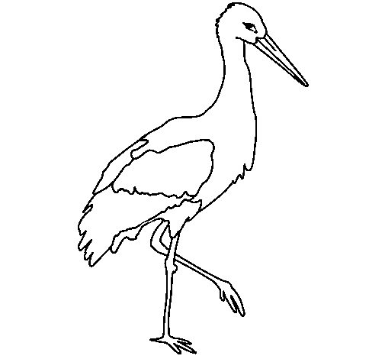

**DER STORCH- BOCIAN**

DER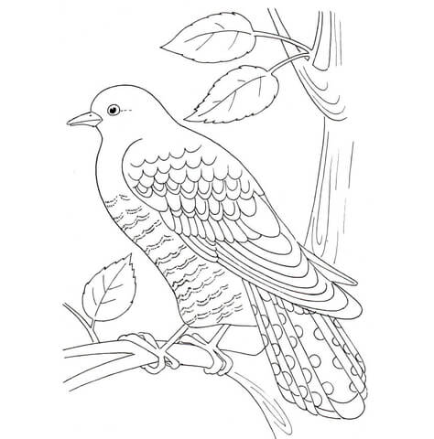

**DER KUCKUCK-KUKUŁKA**